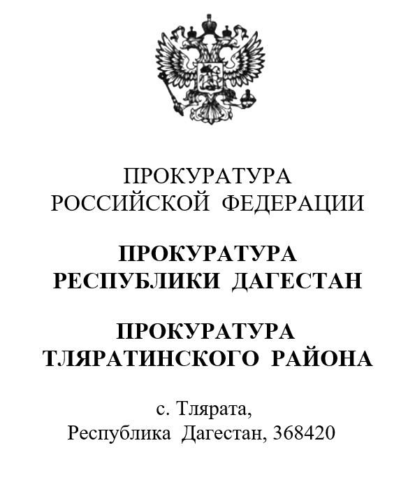 |  |  |  |  |  | Прокуратура Республики Дагестан  Старшему помощнику прокурора республики по взаимодействию со СМИ и общественностью  старшему советнику юстиции  Голубовой Т.И.
ДатаНомер
На №
ИНФОРМАЦИЯ
для размещения в СМИ прокуратуры Республики Дагестан

Прокуратурой Тляратинского района направлено в районный суд уголовное дело в отношении местного жителя, обвиняемого по п. «г» ч. 2 ст. 260 УК РФ (незаконная рубка лесных насаждений, совершенная в крупном размере).
По версии следствия, в октябре 2023 года мужчина, не имея разрешения, выданного компетентными органами на территории Тляратинского района осуществил незаконную рубку 7 сырорастущих деревьев породы «Граб». Своими незаконными действиями обвиняемый причинил ГКУ РД «Тляратинское лесничество» материальный ущерб в крупном размере на общую сумму 58 415 рублей.
Уголовное дело направлено в Тляратинский районный суд для рассмотрения по существу.
В целях возмещения ущерба, причиненного преступлением, прокуратурой района в суд направлено исковое заявление.

Прокурор района  советник юстиции |  | Ш.М. Магомедов
Подпись

